Финансово-экономическое обоснование
проекта закона Чувашской Республики «О регулировании отдельных вопросов продажи безалкогольных тонизирующих напитков (в том числе энергетических) на территории Чувашской Республики»

Принятие Закона Чувашской Республики «О регулировании отдельных вопросов продажи безалкогольных тонизирующих напитков (в том числе энергетических) на территории Чувашской Республики» не потребует дополнительных расходов из республиканского бюджета Чувашской Республики.
Министерством экономического развития и имущественных отношений Чувашской Республики в 2025 году при очередном уточнении Закона Чувашской Республики «О республиканском бюджете Чувашской Республики на 2025 год и на плановый период 2026 и 2027 годов» планируется представить в адрес Министерства финансов Чувашской Республики финансово-экономическое обоснование дополнительной потребности в средствах на реализацию полномочий в области продажи безалкогольных тонизирующих напитков (в том числе энергетических) в целях увеличения предельной численности с соответствующим увеличением фонда оплаты труда.

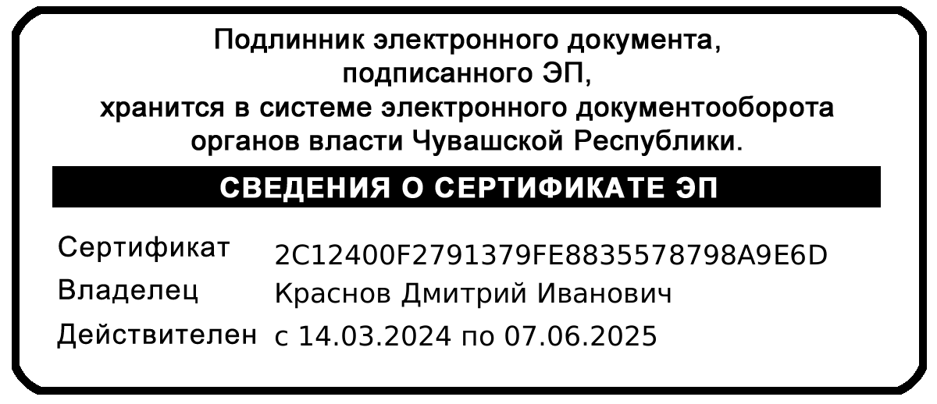  Заместитель Председателя Кабинета Министров Чувашской Республики – министр экономического развития и имущественных отношений Чувашской Республики |  | Д.И. Краснов

